Maximiliano Pascual Muraca 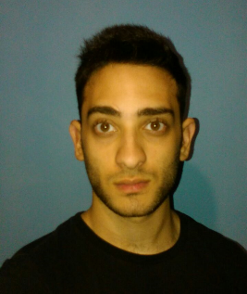

Tel: 4216-0457
E-mail: maxipmuraca@gmail.com

- DATOS PERSONALES
DNI: 39000276
Fecha de nacimiento: 14/05/1995
Nacionalidad: argentino
Domicilio: calle 14 Nº 3863 Berazategui -CP1884
Teléfono celular: 1569595346
Cuil/Cuit: 23-39000276-9

- FORMACIÓN ACADÉMICA
Estudiante de: | Licenciatura en Relaciones de Trabajo en Universidad Nacional Arturo Jauretche
Estudios Secundarios | Bachiller con orientación en ciencias naturales– Dr. Tristán Achával Rodríguez – Berazategui (1884). Año de egreso: 2013

OTROS CONOCIMIENTOS
- INFORMÁTICA
- Manejo de paquete office: básico
- Manejo de Sistemas Operativos Windows 7: básico

- INGLÉS
- Lecto-escritura de Inglés: Nivel Medio

- EXPERIENCIA LABORAL
- Mayo de 2016 – Octubre de 2016 Atención al cliente en drugstore “Intifada”.

- DISPONIBILIDAD HORARIA
- Part-time

- OBJETIVOS LABORALES:
- Brindar el mejor servicio posible basándome en mis principios éticos y morales.
- Aumentar mis experiencias laborales.

